

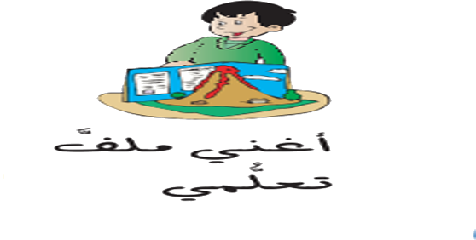
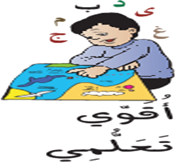









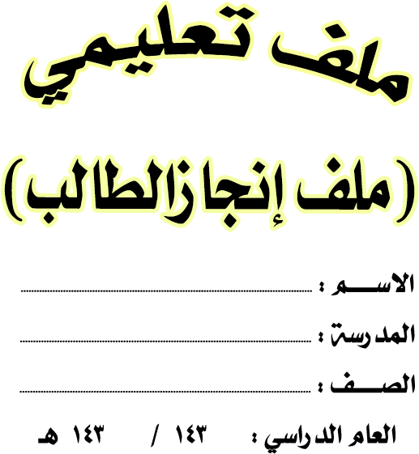


المملكة العربية السعودية الإدارة العامة للتربية والتعليم بمحافظة جدة
وزارة التربية والتعليم المدرسة :
280 العام الدراسي : 143/ 143هـ

اسم الطالب : .............................................................................. الصف : 6/

رقم  الوحدة  وعنوانها | الإنـجـــــــــــــــــــــــــــــــــازات | مستوى الإنجـــــــــــــــــــــــــــــــــــاز |  |  |  |  | توقيع المعلم
رقم  الوحدة  وعنوانها | الإنـجـــــــــــــــــــــــــــــــــازات | ممتاز | جيد جداً | جيد | ضعيف | لا يوجد
الوحدة الأولى  قدوات ومثل عليا | - أنجز مشروعي أقرأ في سيرة النبيﷺ لأنجز مشروعا بعنوان " من نبيك "  كتاب النشاط (مدخل الوحدة الأولى )
الوحدة الأولى  قدوات ومثل عليا | - أبحث عن قدوة من بلدي وتاريخها وأشهر الأعمال مكان وتاريخ الوفاة ( إن كان القدوة متوفاة )  كتاب الطالب ( المدخل )
الوحدة الأولى  قدوات ومثل عليا | - أعود إلى كتاب (الرحيق المختوم) لصفي الرحمن المباركفوري وأسجل قصة أسيد بن حضير وسعد بن معاذ وقصته مع أخيه أبي عزيز بن عمير في غزوة أحد  كتاب الطالب (نص الفهم القرائي )
الوحدةالثانية  الصيد والمحميات الطبيعية | - أنجز مشروعا بعنوان (من بيئتنا الفطرية) لأتعرف على أشهر النباتات والحيوانات البرية في مملكتنا الحبيبة  كتاب النشاط (مدخل الوحدة الثانية )
الوحدةالثانية  الصيد والمحميات الطبيعية | - أبحث وأكتب عن الهيئة الوطنية لحماية الحياة الفطرية وإنمائها وفق العناصر التالية *تاريخ نشأتها  - أهدافها * أبرزالمحميات التي تشرف عليها  - أدعم بحثي بالصورورسوم توضيحية مناسبة  (كتابة البحث في الصفحة المخصصة من كتاب النشاط)
الوحدةالثانية  الصيد والمحميات الطبيعية | - أبحث في أحد الموضوعين التاليين  - المها العربي : صفاته – مواطنه – حركته – وغذاؤه مع التوضيح بالصور  4 – الحيوانات المهددة بالانقراض في بلادنا والجهود المبذولة للحفاظ عليها وأدعمه بالصور  كتاب الطالب ( نص الفهم القرائي )
الثالـثة  الوعي القرائي | أنجز مشروعي (مكعب الأشعار)  كتاب النشاط (مدخل الوحدة الثالثة )
الثالـثة  الوعي القرائي | أبحث عن قصة الرسولﷺ في غار حراء مع سيدنا جبريل عليه السلام من خلال : ترى ما الذي جرى لمحمد ﷺ ؟ ومن ذاك الرجل الذي رآه في الغار ؟  إلام تدعونا أول الآيات التي نزلت عليه

معلم المادة: التوقيع :

المملكة العربية السعودية الإدارة العامة للتربية والتعليم بمحافظة جدة
وزارة التربية والتعليم المدرسة :
280 العام الدراسي : 143/ 143هـ

اسم الطالب : .............................................................................. الصف : 6/

رقم  الوحدة  وعنوانها | الإنـجـــــــــــــــــــــــــــــــــازات | مستوى الإنجـــــــــــــــــــــــــــــــــــاز |  |  |  |  | توقيع المعلم
رقم  الوحدة  وعنوانها | الإنـجـــــــــــــــــــــــــــــــــازات | ممتاز | جيد جداً | جيد | ضعيف | لا يوجد
الوحدة الرابعة  الوعي الصحي | - أنجز مشروعي (لعبة الوقاية من الأمراض)  كتاب النشاط (مدخل الوحدة الرابعة )
الوحدة الرابعة  الوعي الصحي | - أبحث وأكتب في حدود عشرة أسطر عن الأطعمة الطازجة وفوائدها أعود إلى مصادر متنوعة لجمع المعلومات (الإنترنت – المجلات – الكتب ، ....)  أدعم موضوعي بصور ورسوم مناسبة  كتاب الطالب ( المدخل )
الوحدة الرابعة  الوعي الصحي | - آخذ علبتين غذائيتين من مخزن المطبخ وأقرأ ما كتب عليهما من معلومات ثم أملأ بطاقة لكل علبة  اذكر رأي في المنتج وأضمنه البديل الطازج الذي يمكننا من الاستغناء عن الأغذية المصنعة  كتاب الطالب ( نص الفهم القرائي )
الوحدة الخامسة  التواصل والتكافل الاجتماعي | - أنجز مشروعي (بطاقة تواصل ورقية)  أكتب فيها رسالة قصيرة أو أرسم صورة معبرة وأهديها لأمي أو أبي  كتاب النشاط (مدخل الوحدة الخامسة)
الوحدة الخامسة  التواصل والتكافل الاجتماعي | - أرجع إلى مكتبتي المدرسية أو المنزلية وأبحث عن آيات قرآنية وأحاديث نبوية شريفة أو قصص اجتماعية تبرزأهمية احترام المسنين وتوضح علاقتهم بأفراد مجتمعهم (الاستعانة بالقرآن الكريم سور لقمان ‘ سورة الإسراء)  كتاب الطالب ( نص الفهم القرائي )
الوحدة السادسة  العلم والتقنية | أنجز مشروعي (صورة المجرة الحلزونية)  أصمم صورة جميلة لمجرتنا "درب التبانة"  وأستشعر عظمة الخالق سبحانه  كتاب النشاط (مدخل الوحدة السادسة)
الوحدة السادسة  العلم والتقنية | أبحث وأكتب عن (أضرار الألعاب الإلكترونية)  كتاب الطالب (المدخل )
الوحدة السادسة  العلم والتقنية | - أختار واحدا مما يلي  - أرجع إلى مكتبتي المدرسية أوالمنزلية وأبحث عن بعض الاختراعات ىالتي أسهمت في تقدم البشرية  - أبحث عن أسماء بعض العلماء الذين غيرت مخترعاتهم حياة الإنسان وأسجل أسماءهم في قائمة وفي قائمة مقابلة للأولى أسماء مخترعاتهم  كتاب الطالب ( نص الفهم القرائي )

معلم المادة: التوقيع :




 | .................................................................................................................................
 | .................................................................................................................................
 | .................................................................................................................................
 | .................................................................................................................................

م |  | 

م | معالجة الفقد المهاري في حالة وجوده | تمت | لم تتم | رأي المعلم | التوقيع
 | المعالجة الأولى
 | المعالجة الثانية
 | المعالجة الثالثة

المعلم المرشد الطلابي مدير المدرسة
التوقيع التوقيع التوقيع



أعضاء اللجنة :
1-.........................................................................................................................
2-.........................................................................................................................
3-.........................................................................................................................
4-.........................................................................................................................
5-.........................................................................................................................


..............................................................................................................................................................................................................................
..............................................................................................................................................................................................................................
..............................................................................................................................................................................................................................
..............................................................................................................................................................................................................................
..............................................................................................................................................................................................................................
..............................................................................................................................................................................................................................

الاسم التوقيع
- ................................................................................................................................................................
- ..............................................................................................................................................................
- ...............................................................................................................................................................
4-...............................................................................................................................................................
5-............................................................................................................................................................



م | اليوم | / / 143 هـ | مجال الملاحظـــــــــــــــــــــــــــــــــــــــة | التوقيع
1
2
3
4
5
6
7
8
9
10
11
12
13
14
15
16
17

